上海汽轮机厂
招聘简章
企业简介：
上海汽轮机厂命名于1953年，是国家装备制造业大型重点骨干企业，是国内最早建成的汽轮机设计制造基地，是中国汽轮机的摇篮。
经过70年的建设发展，我们现已形成了由上海汽轮机厂有限公司、上海电气电站设备有限公司上海汽轮机厂和上海电气燃气轮机有限公司等多家企业构成的核心制造能力超过3000万千瓦的汽轮机、燃气轮机产业群。通过新一轮的产业规划，我们的业务覆盖了火电、核电、燃气轮机、联合循环汽轮机、工业汽轮机、特殊透平机械及改造机组等领域。在产品研发、设计、制造与服务能力等方面已达国际先进水平。
我们融合了众多国外先进企业的技术优势，设计并制造了拥有世界级竞争力的汽轮机产品。通过与全球五大重型燃机制造商之一的安萨尔多强强联合，我们成为了国内首个拥有全系列燃气轮机产品研发、设计、制造与服务能力的企业，持续提升市场竞争力，进一步实现了国内领先、国际一流的发展目标。
作为上海电气集团的标杆企业之一，我们正以肩负振兴中国装备制造业大任为动力，打造产业规模达百亿的优质企业，为中国重型装备制造业的发展作出新贡献。
用人态度：
给想干事的人以机会，给能干事的人以舞台，给干成事的人以激励。
招聘岗位：
数控操作工：机电类\机械类\数控类相关专业
钳工：机电类\电气类等相关专业
质量检验：机电类等相关专业

现场检修：机电类\电气类等相关专业
电厂技术服务：机电类\电气类等相关专业
行车司机、起重工：不限专业（安排参加职业培训）
具有中级以上技能等级者优先
职业发展：
学徒工-技能工-技能高手-技能专家-上汽工匠
（配套的培训及激励措施）
薪酬福利：
薪酬：毕业后年薪10万左右，加班费，夜班津贴，高温津贴等
福利：五险一金，补充医疗险、意外伤害险、重疾险、出差津贴，
午餐费、免费体检、节日礼包、医务室、防暑降温物资、蛋糕
券、住宿，健身房、瑜伽室、篮球场、足球场、台球室、乒乓球室
假期：带薪年假、婚丧假、产假、育儿假、高温假
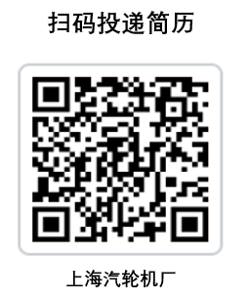
简历投递二维码：

单位联系：邮箱liuzhao2@shanghai-electric.com
邮箱 chenxy3@shanghai-electric.com

